Kostel Nanebevzetí Panny Marie v Kostelní Lhotě
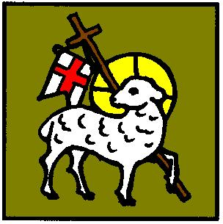
Velikonoce 1.4.2018,
neděle Zmrtvýchvstání Páně ve 14:00

Přejeme vám požehnané Velikonoce a těšíme se na společnou slavnostní mši svatou, při které budou rovněž požehnány pokrmy, které si přinesete. (Vezměte vše, co máte rádi: beránka, vajíčka, klobásy, víno…)
Chceme vám ukázat, že náš/váš kostel je místem pro každého, a budeme rádi, když se o tom přesvědčíme i při mši svaté a ne jen při společenských akcích jako např. svatomartinská vína, Noc kostelů, Vánoce atd.

